Cadastrar Tipo de Processo
Sistema | SIPAC
Módulo | Portal Administrativo
Usuários | Usuários que possuem o perfil de Administrador Protocolo
Perfil | Administrador Protocolo
Última Atualização | Janeiro de 2020
Esta operação tem como objetivo o cadastro de um tipo de processo no sistema. Tipos de processo são usados para classificar e agrupar processos e documentos sob um mesmo tema, agilizando sua recuperação e facilitando as tarefas arquivísticas.
Para isso, acesse o SIPAC -> Módulos -> Portal Administrativo -> Protocolo -> Administração -> Tipo de Processo -> Cadastrar.
O sistema exibirá a seguinte página:
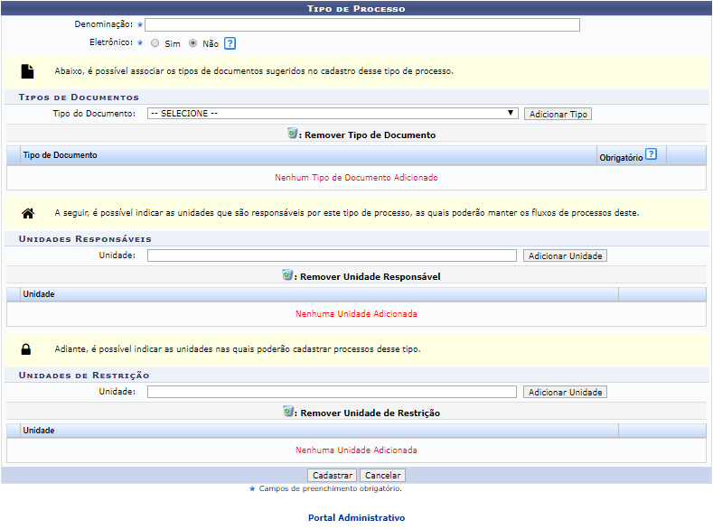
Caso desista da operação, clique em Cancelar e confirme a desistência na caixa de diálogo exibida. Esta mesma função será válida sempre que estiver presente.
Se desejar retornar à página inicial do módulo, clique em . Esta mesma função será válida sempre que estiver presente.
Para efetuar o cadastro informe no campo Denominação, o nome do processo. Exemplificaremos com a Denominação IMPOSTO DE RENDA.
No item Associar Tipos de Documentos, selecione o Tipo do Documento de seu interesse, a partir das opções disponibilizadas pelo sistema. Exemplificaremos com o Tipo do Documento DESPACHO. Em seguida, clique em Adicionar Documento. O documento associado será apresentado conforme imagem abaixo.
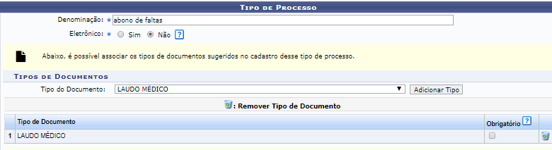
Caso deseje remover o documento selecionado, clique no ícone . Será apresentada a seguinte janela de confirmação:
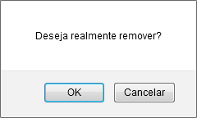Figura 3: Caixa de Diálogo
Clique em OK para confirmar a operação. A seguinte mensagem de sucesso será gerada:
Figura 4: Mensagem de Sucesso
Para finalizar o cadastro do tipo de processo, clique em Cadastrar. O sistema exibirá a seguinte página, juntamente com a mensagem de sucesso da ação:
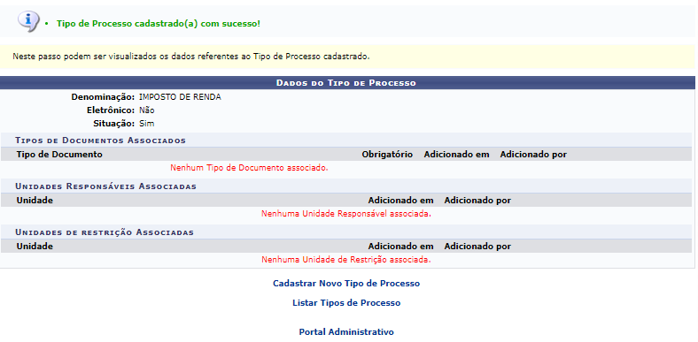
Clicando em , a operação será reiniciada.
Bom Trabalho!

Manuais Relacionados
- Cadastrar Tipo de Processo
- Listar/Alterar Tipo de Processo
<< Voltar - Portal Administrativo

